PLATAFORMA 3D PARA INTEGRACIÓN DE PROCESOS DE PRODUCCIÓN CARTOGRÁFICA Y DE LA INFORMACIÓN EN UN SISTEMA CORPORATIVO

Clerigué Arrieta, R.¹; Velasco Echeverría, X.²; Iribas Latour, M.³; Huarte Sanz, A.⁴

Trabajos Catastrales, S.A.
Ctra del Sadar s/n - Edificio El Sario
31006 Pamplona (España)
Tfno: (+34) 948 240 550
Fax: (+34) 948 249 209

Palabras clave: cartografía, sistemas de información corporativos, 3D, GIS, integración.

Resumen:
La experiencia obtenida mediante el desarrollo de productos tecnológicos propios y el empleo e integración de diversos sistemas de software comercial, han permitido a Trabajos Catastrales, S.A. (Tracasa) realizar el desarrollo de una nueva plataforma para la explotación y gestión de información 3D. Con este desarrollo se pretende facilitar la integración de procesos de producción de cartografía y la carga de los datos en Sistemas de Información corporativos. Está dirigido tanto a empresas dedicadas a producir la información como a administraciones que contratan a estas compañías, que de esa manera pueden controlar el ciclo completo de la información, desde la especificación de producción hasta la carga en un GIS.
La realización de este concepto ha partido de la premisa de emplear una arquitectura y plataforma de tecnología .NET avanzada no dependiente de formatos. Como resultado se obtiene tecnología de producción, base para integración de procesos de producción cartográfica, y componentes software para la integración de la información cartográfica y geográfica en los Sistemas de Información corporativos.
La tecnología mencionada, se emplea en el desarrollo de todos los componentes de la plataforma que se mencionan a continuación, y que serán descritos en un apartado posterior:
- Catálogo con modelo de datos de producción orientado a objetos.
- Motor GIS 3D.
- Herramientas de control de calidad.
Finalmente, en este artículo se presentan las aplicaciones de esta tecnología, incidiendo en la puesta en marcha de una plataforma orientada a la integración de todos los procesos de producción de información cartográfica 3D.

¹ Director del Departamento de Ingeniería
² Jefe de Producto (Departamento Comercial)
³ Jefe del Área SIG (Departamento de Ingeniería)
⁴ Analista programador Senior (Departamento de Ingeniería)
1. Introducción
La experiencia obtenida mediante el desarrollo de productos tecnológicos propios -SITNA, Visor, etc.- y el empleo e integración de diversos sistemas de software comercial (Intergraph, ESRI, Smallworld, etc.), han permitido a Trabajos Catastrales, S.A. (Tracasa) realizar el desarrollo de una nueva plataforma 3D. Este desarrollo pretende facilitar la integración de procesos de producción de cartografía en un Sistema de Información corporativo, y persigue los siguientes objetivos:
- Automatizar e integrar los procesos de producción cartográfica de acuerdo a un catálogo con especificaciones del modelo de datos (tanto gráfico como alfanumérico).
- Facilitar y potenciar los procesos de control de calidad.
- Proporcionar herramientas de edición multi-plataforma en 3D.
- Asegurar la integración de la información cartográfica en cualquier Sistema de Información Geográfica corporativo.
En el presente artículo se presentan los fundamentos tecnológicos y aplicaciones potenciales de esta tecnología, incidiendo en la puesta en marcha de una plataforma orientada a la integración de todos los procesos de producción de información cartográfica 3D.
2. Fundamentos del desarrollo

La realización de este concepto ha partido de la premisa de emplear una arquitectura y plataforma de tecnología .NET avanzada no dependiente de formatos. Como resultado se obtiene tecnología de producción, base para integración de procesos de producción cartográfica, y componentes software para la integración de la información cartográfica y geográfica en Sistemas de Información corporativos.

  - Arquitectura y plataforma de tecnología avanzada
La plataforma presenta una arquitectura avanzada que se fundamenta en el empleo de las siguientes tecnologías:
- Desarrollo íntegro en entorno .NET, que implica capacidad multi-plataforma y una facilidad de instalación no conseguida con la tecnología anterior.
- Arquitectura SOA (Service Oriented Arquitecture), orientada a servicios que permite el acceso de cualquier aplicación a la información corporativa, entendiendo por servicios tanto el paso de datos como la comunicación entre servicios que coordinen diferentes actividades.
- Componentes programables SDK (Software Development Kit), que permiten al usuario final programar aplicaciones que satisfagan sus necesidades específicas.
  - No dependiente de formatos
El sistema no emplea ningún formato propietario de datos, sino que garantiza el acceso a diferentes software comerciales con la posibilidad de efectuar lectura y escritura directa de los siguientes formatos nativos: BIN y MDT de Digi21, DGN y DGN v8 de Microstation, DXF y DWG de AutoCAD, Shapefiles y Geodatabases personales y ArcSDE de ESRI, Oracle SDO de Oracle y FICC del Centro de Gestión Catastral.
  - Tecnología de producción, base para integración de procesos de producción cartográfica
Basándose en el conocimiento adquirido en los últimos 15 años de todos los procesos de producción cartográfica, se ha implementado una tecnología base orientada a la integración de procesos. Como resultado del empleo de dicha tecnología, se consigue por ejemplo simplificar los procesos de edición al integrar parte de ellos en el propio proceso de restitución fotogramétrica.
  - Integración de la información cartográfica y geográfica en Sistemas de Información corporativos
La plataforma aporta componentes para la integración de la información geográfica y cartográfica en los Sistemas de Información corporativos, permitiendo que el dato pueda ser explotado como otro dato más.

3. Componentes de la plataforma
En su aplicación como herramienta de producción, la plataforma tiene estos tres componentes (Figura 1):
- Catálogo con modelo de datos de producción orientado a objetos.
- Motor 3D.
- Herramientas de control de calidad.
Figura 1: Componentes de la plataforma
  - Catálogo con modelo de datos de producción orientado a objetos
El Catálogo de Entidades Cartográficas es una aplicación avanzada en la que se recoge el modelo de datos con los contenidos de información, el modo de adquisición, la codificación y la estructura gráfica y de asignación a emplear en los procesos de producción. El modelo de datos mencionado previamente está orientado a objetos, entendidos como objetos gráficos con sus correspondientes atributos -almacenados tanto en el propio objeto como enlazados a bases de datos externas-.
El Catálogo incluye especificaciones del modelo de producción, en las que se definen los criterios de restitución y edición para cada uno de los objetos cartográficos de acuerdo a un modelo integrado y completo, capaz de armonizar la eficiencia de la metodología de captura de datos por restitución con la estructura requerida para su carga en un Sistema de Información corporativo.
Asociado al Catalogo está el generador del catálogo, herramienta clave para permitir la creación y adaptación de especificaciones de producción a emplear en un proyecto determinado.
  - Motor 3D
Este componente constituye el núcleo de la plataforma y permite visualizar en 3D y editar conforme al Catálogo los objetos creados en una Estación de Fotogrametría Digital, empleando las herramientas de control de calidad. Para su desarrollo se ha empleado tecnología de gráficos OpenGL, que permite visualizar y navegar en 3D información vectorial y raster (Imagen 1) almacenada en una gran variedad de formatos. Tiene además herramientas de importación y exportación, definición de temáticos de usuario, etiquetado de entidades, selección espacial, búsqueda alfanumérica de elementos de bases de datos asociadas y geoprocesamiento.
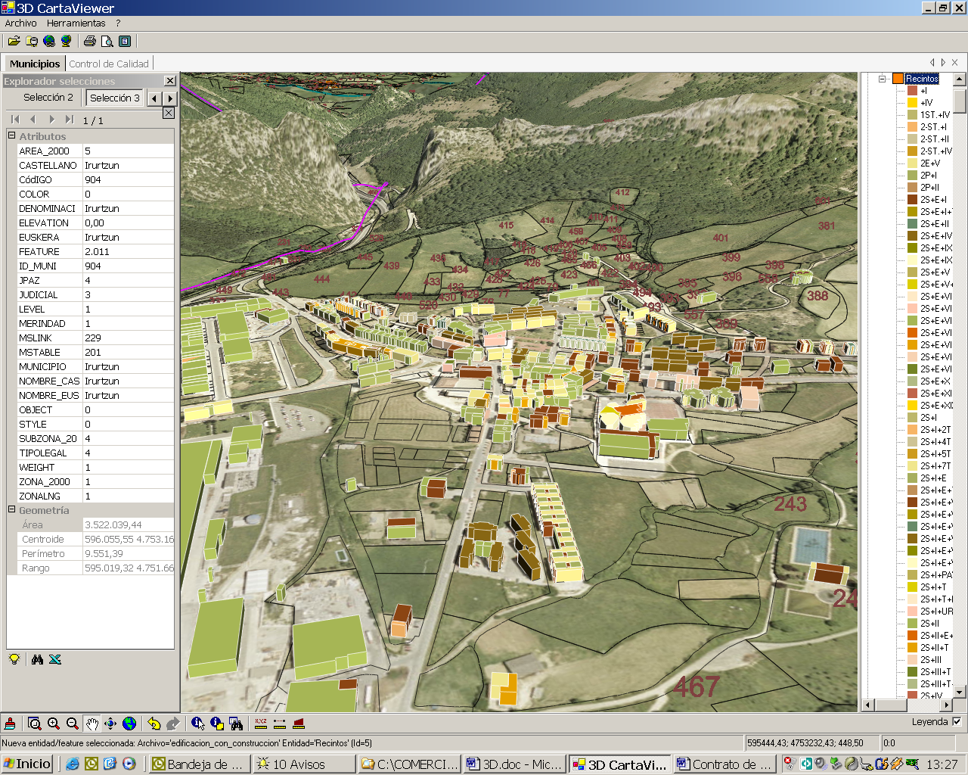
Imagen 1: Interfaz de visualización del componente
  - Herramientas de control de calidad
La integración de información cartográfica en un Sistema de Información corporativo tiene unas exigencias de calidad en la codificación y estructura de los datos, que impide su carga si no se cumplen. El control de calidad especifica los diferentes procesos a realizar sobre cada entidad –concebidos como operaciones de geoprocesamiento- para permitir la integración, y asegura su calidad en cuanto a:
- Contenidos: se refiere a la verificación de que en el proceso de restitución fotogramétrica se han recogido todos los detalles y contenidos cartográficos especificados.
- Precisión planimétrica: las precisiones en el posicionamiento geométrico de los diferentes elementos restituidos deben estar dentro de la tolerancia admitida.
- Precisión altimétrica: se debe comprobar la precisión de la coordenada Z para los elementos tridimensionales.
- Codificación: se refiere a la comprobación de los códigos asignados a cada elemento o entidad cartográfica.
- Calidad gráfica: entendida como las transiciones de línea recta a arco, inflexiones angulares, tramos rectos y a su perfección de trazado gráfico; así como a la calidad en lo relativo a puntos dobles, líneas duplicadas, etc.
- Continuidad analítica y estructural: cuando una entidad cartográfica se compone de diversos elementos geométricos contiguos -tramos-, se ha de garantizar que existe continuidad analítica (posicional) y estructural (mismo código) entre ellos.
- Estructuras: se debe comprobar que se han generado las estructuras complejas requeridas, verificándose la coherencia de la codificación y la continuidad analítica de los elementos simples que la forman.
Para garantizar la flexibilidad y adaptabilidad a diferentes proyectos existe un módulo denominado QC Project, que permite el enlace de diferentes procesos de control de calidad. Este módulo presenta la información de errores a los gestores del proyecto empleando informes y representaciones temáticas (Imagen 2).
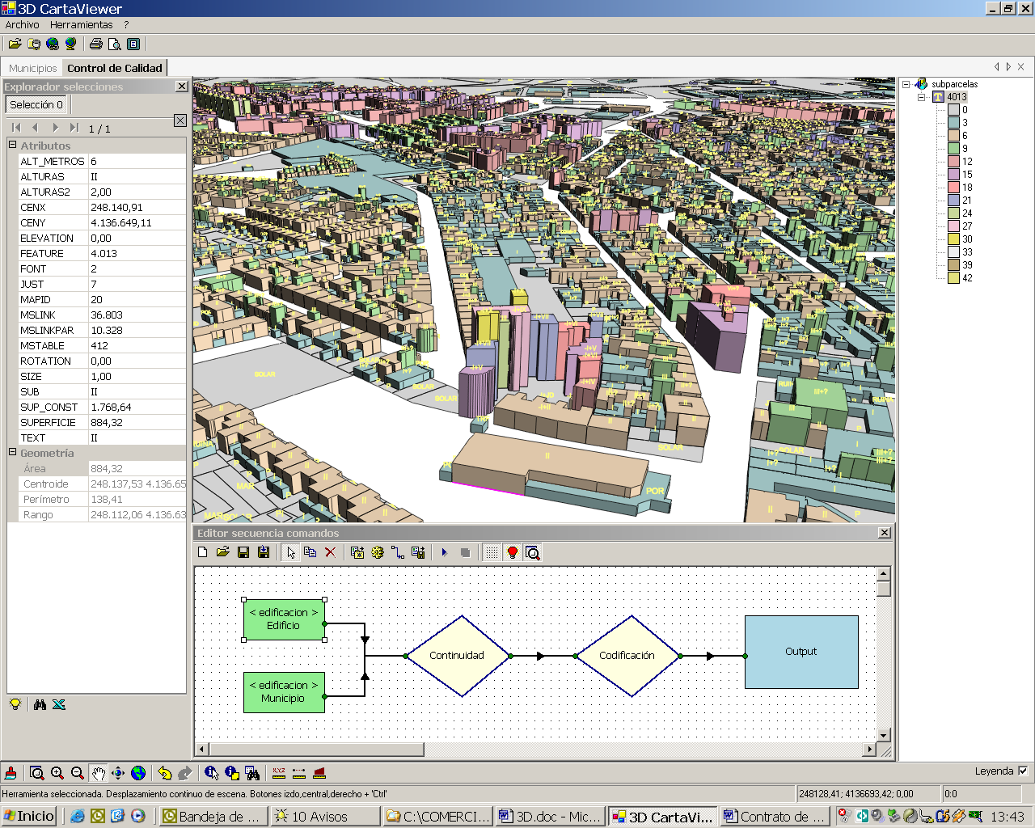
Imagen 2: Control de calidad mediante geoprocesamiento
4. Aplicaciones de la tecnología

Una vez expuesta la arquitectura y los componentes básicos de la plataforma, se presenta a continuación una comparación de producción cartográfica empleando esta tecnología respecto de metodologías anteriores, se definen los usuarios potenciales y se detallan las ventajas competitivas derivadas de su uso.
  - Comparación de metodologías
En la producción de cartografía tradicional, existen dos procesos bien diferenciados, uno de producción de datos, y otro de estructuración y carga en el sistema de información.
En el proceso de producción de datos, el operador de restitución se limita a interpretar y dibujar en su justa posición, exclusivamente lo que está viendo en el par estereoscópico. En la edición, una vez realizada la tarea de revisión de campo, se realizan los siguientes procesos:
- corrección de posibles errores de restitución.
- inclusión de omisiones de la restitución.
- incorporación de información adicional que no es posible obtener en la restitución (número de portal, topónimos, textos de rotulación, etc.).
- depuración y corrección gráfica.
- generación de la estructura de datos especificada.
- asignación de atributos alfanuméricos.
- formación de la “hoja” como producto para su entrega en soporte papel.
Finalmente, se efectúa la estructuración y carga en el Sistema de Información corporativo empleando herramientas específicas para cada proyecto, según lo establecido por el modelo de explotación.
Con la implementación de esta tecnología, en cambio, el control de calidad pasa a estar incorporado en las diversas fases de la producción, tanto para las empresas productoras, como en los procesos internos de recepción, carga en la base de datos geográfica y posterior mantenimiento y actualización por parte de las administraciones públicas y otras empresas que contraten cartografía. A continuación se presenta un resumen de las diferencias más significativas:
- Se dan las especificaciones detalladas de producción de cada uno de los objetos.
- Para el proceso de restitución se definen los contenidos a recoger, se dan los criterios de interpretación y de modelización de las entidades geográficas existentes en la realidad.
- Para el proceso de edición se especifica la estructura de datos y los criterios para su generación.
- Se especifican los requerimientos de calidad gráfica.
- La integración en el Sistema de Información corporativo es inmediata.
  - Usuarios potenciales
Está dirigido tanto a empresas dedicadas a producir la información como a administraciones que contratan a estas compañías, que de esa manera pueden controlar el ciclo completo de la información, desde la especificación de producción hasta la carga en un GIS. Como ventajas competitivas destacan las siguientes:
- Empresas de producción
  - Existe una herramienta única para la especificación de todas las condiciones de producción y control de calidad.
  - Todas las herramientas de restitución y edición emplean esa especificación del modelo de datos.
  - Existe un paquete completo de control de calidad que emplea la misma especificación y que a su vez se emplea en el módulo QC Project.
  - El motor 3D es una herramienta de visualización y edición en 3D.
  - Se diseña como un componente programable, que sea flexible para satisfacer todas las necesidades específicas de los usuarios.
- Administraciones públicas
  - Permite disponer de especificaciones técnicas completas y exhaustivas de todos los elementos formalizadas.
  - Toda la especificación de producción es entregable a las empresas de producción para definir la metodología de producción y evitar rechazos por incumplimientos observados en los controles de calidad posteriores.
  - Permite configurar procesos de recepción y control de calidad de acuerdo a la especificación de producción, para asegurar la integración en el modelo de explotación.
  - Permite la integración inmediata en el Sistema de Información corporativo.
5. Conclusiones

El alto valor de la información cartográfica, y en general de la información geográfica, está siendo altamente potenciado mediante su integración en sistemas de información corporativos que permiten su consulta, análisis y mantenimiento de una manera coordinada. La accesibilidad que aportan estos sistemas, así como la capacidad de acceso integrado a distintas “capas” de información, justifican la adecuación de la información disponible a los mismos. Por tanto, con carácter previo a este empleo de los datos será necesario realizar controles de calidad y en su caso corrección de la información, con el objeto de garantizar su integración en los sistemas de consulta. Se observan las siguientes ventajas al emplear esta nueva plataforma:
- Estructura adecuada para su carga en bases de datos orientadas a objeto.
- Modelo de datos que permite la utilización de la información entregada por los contratistas de producción directamente por los usuarios finales sin necesitar procesos adicionales ni herramientas especiales.
- Instrucciones específicas de restitución y edición con el objetivo de que existan criterios únicos y homogéneos para la interpretación de la variada casuística.
- Control de calidad exhaustivo.
Para finalizar este artículo, es preciso resaltar la importancia que tiene el empleo de un único catálogo, con el que se consigue que todos los procesos de visualización, restitución y edición empleen el mismo modelo de datos.
Referencias

[1] Charte, F., 2002. Programación con Visual C# .NET. Ediciones Anaya Multimedia, Madrid, España.
[2] Hoel, E. et al., 2003. Building a Robust Relational Implementation of Topology. 8th International Symposium on Spatial and Temporal Databases - SSTD’03, Santorini (Grecia).
[3] Krafzig, D. et al., 2004. Enterprise SOA : Service-Oriented Architecture Best Practices. Prentice Hall, UK.
[4] Shreiner, D. et al., 2004. OpenGL Programming Guide. Book News, Inc., Portland, USA.
[5] Tomlinson, R., 2003. Thinking about GIS: Geographic Information System Planning for Managers. ESRI Press, California, USA.

